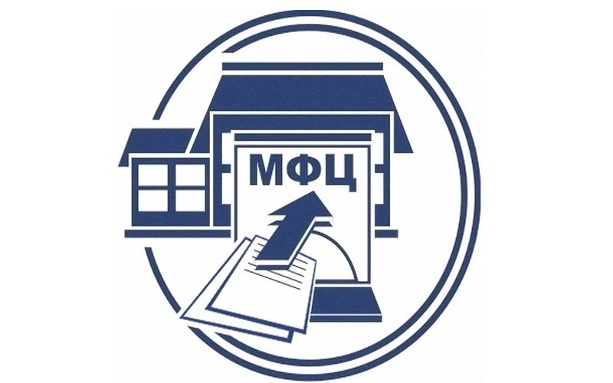

Услуги Росреестра через МФЦ – надёжно, быстро и удобно

15 марта 2017 года состоялось заседание коллегии министерства экономического развития. В мероприятии приняли участие представители Правительства Саратовской области, областных организаций и регионального бизнес-сообщества. Управление Росреестра по Саратовской области представляла на коллегии заместитель руководителя Екатерина Беличенко, филиал Кадастровой палаты по Саратовской области – заместитель директора Татьяна Варакина.
Один из вопросов повестки дня был посвящён итогам деятельности сети многофункциональных центров Саратовской области в 2016 году.
В своём докладе директор ГАУСО «МФЦ» Артем Бранов отметил успешную динамику развития МФЦ, устойчивое увеличение количества обращений граждан за предоставлением государственных и муниципальных услуг, выразил слова благодарности Саратовскому Росреестру за тесное и плодотворное сотрудничество.
В настоящее время во всех муниципальных районах и городских округах Саратовской области действует 45 многофункциональных центров мощностью в 483 окна и с охватом населения в 95,25%.
В настоящее время в МФЦ нашего региона предоставляется 62 услуги федеральных органов власти, 93 услуги региональных органов власти и до 45 услуг органов местного самоуправления (итого 200 услуг).
В число наиболее востребованных у заявителей МФЦ услуг входят государственные услуги Росреестра: постановка на кадастровый учет, регистрация прав на недвижимое имущество, единая процедура кадастрового учета и регистрации прав, предоставление сведений из Единого государственного реестра недвижимости (ЕГРН).
Несмотря на то, что в МФЦ Саратовской области за услугами ежедневно обращается от 6 до 8 тысяч человек, время ожидания заявителей в очереди минимально, благодаря большому количеству окон приема-выдачи документов, а также возможности предварительной записи на приём, внедрению "Электронной очереди" и автоматизированной информационной системы МФЦ и др.
Кроме удобного расположения и отсутствия очередей, МФЦ предлагает своим заявителям ряд дополнительных преимуществ: шестидневный график работы, принцип «одного окна», отсутствие риска коррупционной составляющей.
Последнее представляется особенно важным в свете реализации государством антикоррупционной политики. Обращение в МФЦ – одна из форм «бесконтактных технологий», сводящих к минимуму влияние человеческого фактора и позволяющих заявителю не зависеть от действий чиновника, что сводит к минимуму риск коррупции.
Анализ динамики получения государственных услуг Росреестра через МФЦ свидетельствует о постоянном росте популярности у населения этого способа подачи заявлений. За 2016 год доля государственных услуг Росреестра, оказанных через МФЦ, составила 56% по России и 66 % по Саратовской области, что в 1,5 раза больше по сравнению с 2015 годом.
Более подробную информацию об офисах МФЦ, графике работы, перечне услуг можно получить на официальном сайте по адресу: www.mfc64.ru. Информация о госуслугах Росреестра, в том числе, о тех, которые можно получить в МФЦ и электронным способом, размещена на порталах: www.rosreestr.ru и www.kadastr.ru

